Bursa Uludağ Üniversitesi Teknik Bilimler Meslek Yüksekokulu
2021-2022 Eğitim-Öğretim Yılı Güz Yarıyılı Ders Kayıt ve Seçim İşlemleri Rehberi

-2021 yılı Ösym den yerleşen 1. Sınıf öğrencileri de dahil olmak üzere tüm öğrencilerimizin ders seçim işlemlerini yapması gerekmektedir.(otomatik ders seçimi yapılmayacaktır.)

-Ders Kayıt ve Seçim İşlemleri 21 Eylül 2021 – saat: 10:00 / 23 Eylül 2021 – saat: 23:59 tarihleri arasında gerçekleştirilecektir.

Ders Bırakma/Ekleme Süresi | 21 Eylül 2021 – 10:00 / 23 Eylül 2021 - 23:59
* Mazeret Ders Kaydı Süresi (Belgeli) | 28 Eylül 2021 – 10:00 / 02 Ekim 2021 17:00

* Mazeretleri nedeniyle süresi içinde ders kaydını yapamayan öğrenciler mazeretlerine ilişkin başvurularını aşağıda linkini vermiş olduğumuz dilekçeyi doldurup tbmyosor@uludag.edu.tr adresine mail atarak yapacaklardır. Mazeretleri kabul edilen öğrencilerin ders kayıtları Teknik Bilimler Meslek Yüksekokulu öğrenci işleri personeli tarafından gerçekleştirilecektir.
*Öğrenciler ders kayıtları ile ilgili sorunlarını tbmyosor@uludag.edu.tr e-posta adresine mail yolu ile bildireceklerdir.

https://drive.google.com/file/d/1BZFzMDERioe-k926JQRk4IReNrYQ_u9u/view

NOT:
Öğrenciler, her yıl öğretim birimlerinin özelliğine göre Cumhurbaşkanı Kararı ile belirlenen ve Üniversitemizce ilan edilen miktardaki katkı paylarını, yılda iki kez kayıt olma/kayıt yenileme dönemlerinde yatırmak zorundadırlar.
Sadece Katkı Payı/Öğrenim Ücreti ödemesini yapmış olmak veya sadece Öğrenci Otomasyon Sistemi üzerinden ders seçme işlemi yapmış olmak kayıt yenileme işleminin yapıldığı anlamına gelmez, öğrencilerin her iki işlemi de gerçekleştirmiş olmaları gerekir.
Kayıt yapılmayan derslere devam edilemez ve sınavlarına girilemez.

İşlem - Öğrenci Otomasyonuna Giriş

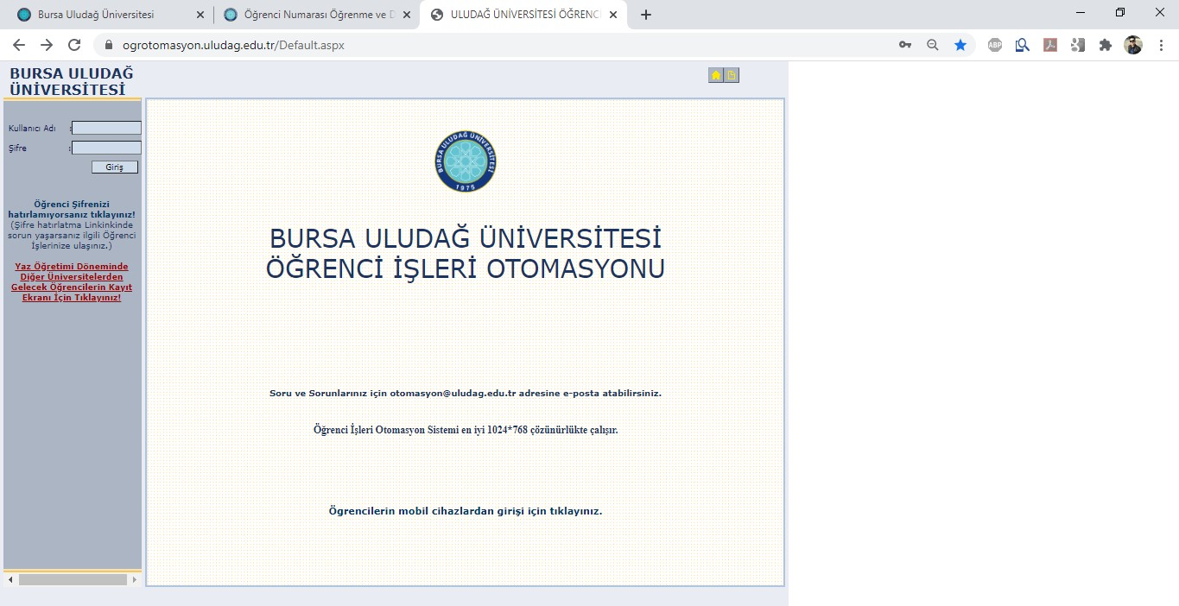

- öğrenci numarası ve şifre ile ogrotomasyon.uludag.edu.tr adresine gelinerek giriş yapılması gerekmektedir.

İşlem - Ders Kayıt ve Seçme İşleminin Gerçekleştirilmesi

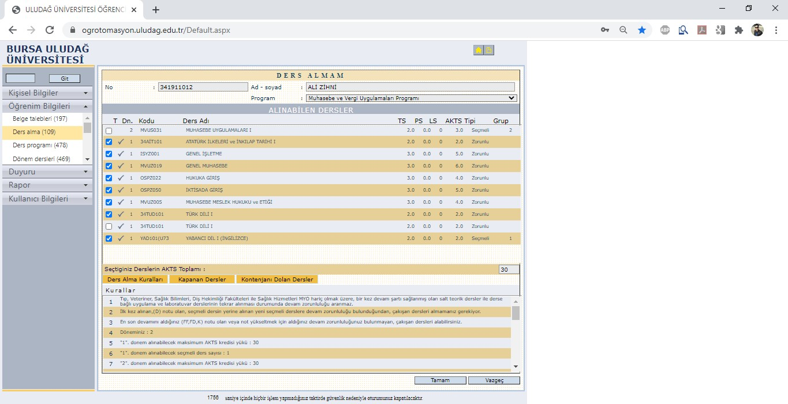
3311

-Öğrenci otomasyonuna girişin ardından önce ''Öğrenim Bilgileri'' sekmesi, ardından sekme altında açılan ''Ders alma (109)'' sekmesine tıklanarak ders listesinin yer aldığı ekrana ulaşılması gerekmektedir. Öğrenci numarası 2221 ile başlayan öğrencilerin ekranda yer alan ders listesinin tamamını seçerek ''Seçtiğiniz Derslerin AKTS Toplamı'' kısmının kırmızı çerçeveli alandaki gibi ''31'' olmasını sağlamaları ve ardından ''Tamam'' butonuna tıklayarak Ders Kayıt ve Seçim İşlemlerini tamamlamaları gerekmektedir. Geçtiğimiz yıllarda kaydolan öğrencilerimizin, GANO'larının kendilerine sağladığı AKTS kredisine göre varsa öncelikle FF, FD ve D şeklindeki alt sınıf derslerini seçmeleri, ardından mevcut sınıf derslerini seçerek Ders Kayıt ve Seçim İşlemini tamamlamaları gerekmektedir.

-Ders alma kuralları kısmını okuyarak ders alma işlemini gerçekleştiriniz. Kurallarda dönem içinde alınacak maksimum kredi yükü , Hangi dönemde kaç adet seçmeli ders almanız gerektiği belirtilmiştir. Grup içerisinden almanız gereken ders sayısına özellikle dikkat ederek seçiminizi yapınız.
NOT: Karşınıza gelen yabancı dil derslerinden yalnızca birini seçebilirsiniz. Aynı anda iki adet yabancı dil dersi alınamaz.

-Hangi dersleri seçeceğinizi dönemsel olarak takip edebilmek için öğrenci otomosyonu web kısmında (1239) nolu Müfredat görüntüleme sekmesi tıklanarak dönemsel aldığınız dersleri, hangi dönemde kaç adet seçmeli ders almanız gerektiği ve kaç tane seçmeli ders aldığınızı takip edebilirsiniz.

